****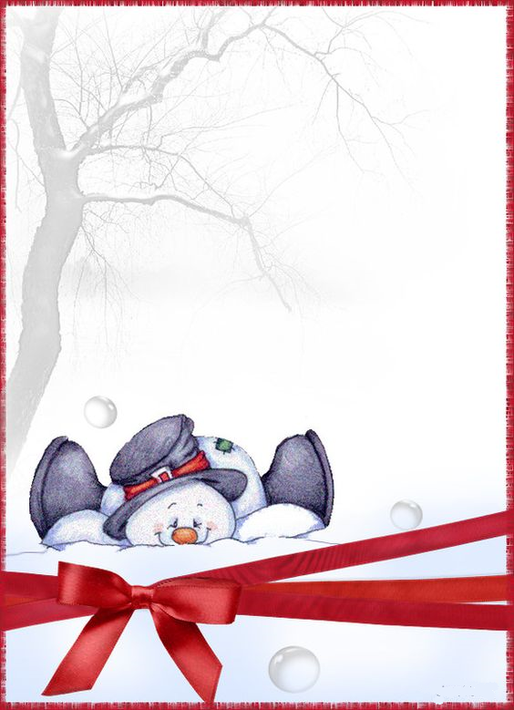

**Kviečiame visus prisijungti prie šios akcijos ir padovanoti savo mokyklai knygų!**

**Akcija vyks iki 2020 m. sausio 15 d.**

Mokyklos bibliotekai – skaitytojams - labai reikalingos naujesnės knygos.

**Reikalingų knygų sąrašą galite rasti mokyklos bibliotekos tinklapio skirtuke „Knygų Kalėdos 2019 m.“**

**Ačiū už gerumą!**

**Bibliotekos vedėja**

**AKCIJA**

**„KNYGŲ KALĖDOS"**

DALIJAMĖS KNYGA – DALIJAMĖS GERUMU!